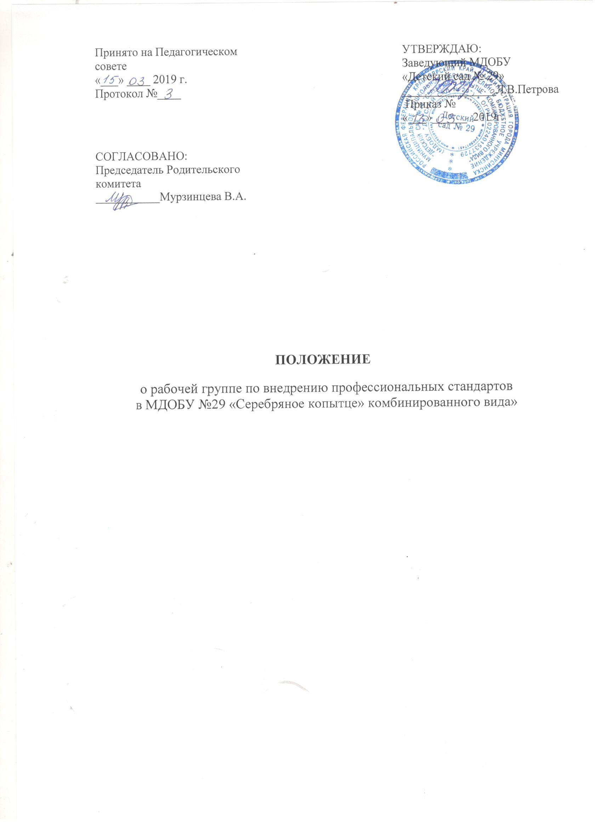

1. Общие положения

1.1. Настоящее Положение о рабочей группе по внедрению профессиональных стандартов в МДОБУ №29 «Серебряное копытце» комбинированного вида» (далее – Положение и Учреждение соответственно) разработано в соответствии с действующим законодательством Российской Федерации.
1.2. Рабочая группа по внедрению профессиональных стандартов (далее – Рабочая группа) создаётся в целях обеспечения поэтапного перехода Учреждения на работу в условиях действия профессиональных стандартов.
1.3. Рабочая группа в своей деятельности руководствуется Конституцией Российской Федерации, Трудовым кодексом Российской Федерации, актами исполнительных органов власти Российской Федерации, внутренними локальными нормативными актами Учреждения, настоящим Положением.

2. Состав Рабочей группы

2.1. В состав Рабочей группы входят: руководитель Рабочей группы, заместитель руководителя Рабочей группы, члены Рабочей группы.
2.2. Персональный состав Рабочей группы утверждается приказом руководителя Учреждения.

3. Основные функции Рабочей группы

3.1. Организует и координирует работу по внедрению профессиональных стандартов в Учреждении.
3.2. Разрабатывает планы мероприятий по внедрению профессиональных стандартов в Учреждении, обеспечивает контроль за их реализацией.
3.3. Анализирует результаты внедрения профессиональных стандартов в Учреждении, при необходимости вносит предложения о корректирующих действиях.
3.3. Проводит информационно-разъяснительную работу среди работников Учреждения по вопросам применения профессиональных стандартов.
3.4. Взаимодействует с руководством Учреждения, органами власти различных уровней по вопросам внедрения профстандартов, запрашивает у них документы и иные материалы, необходимые для осуществления своей деятельности.
3.5. Организует и проводит совещания, встречи и иные мероприятия в пределах своей компетенции.

4. Основные задачи Рабочей группы

4.1. Разработка предложений и рекомендаций по вопросам организации внедрения профессиональных стандартов в Учреждении.
4.2. Выявление профессий и должностей, по которым применение профессиональных стандартов является обязательным. Составление обобщенной информации по данному вопросу.
4.3. Подготовка предложений о внесении изменений и дополнений в локальные нормативные правовые акты организации по вопросам, касающимся обеспечения введения и реализации требований профессиональных стандартов.
4.4. Рассмотрение в предварительном порядке проектов локальных актов по внедрению профессиональных стандартов.
4.5. Предварительная оценка соответствия уровня образования работников требованиям профессиональных стандартов на основе анализа документов об образовании, в том числе при повышении квалификации и (или) переподготовке, предоставленных работником как при приёме на работу, так и в период трудовых отношений.
4.6. Участие в подготовке рекомендаций по формированию плана повышения квалификации работников в целях приведения уровня образования работников в соответствие с требованиями профессиональных стандартов.
4.7. Подготовка рекомендаций по приведению наименования должностей и профессий работников в соответствие с профессиональными стандартами, а также по внесению изменений в штатное расписание.
4.8. Подготовка рекомендаций по изменению системы оплаты труда в целях ее совершенствования и установлений заработной платы в зависимости, как от уровня квалификации работника, так и от фактических результатов его профессиональной деятельности (критериев эффективности).

5. Регламент работы Рабочей группы

5.1. Рабочая группа является коллегиальным органом. Общее руководство Рабочей группой осуществляет руководитель Рабочей группы.
5.2. Руководитель Рабочей группы организует деятельность Рабочей группы в соответствии с планом её работы, ведёт заседания Рабочей группы, подписывает документацию от имени Рабочей группы, представляет руководству Учреждения отчёты о работе Рабочей группы.
5.3. В случае отсутствия руководителя Рабочей группы его функции осуществляет заместитель руководителя Рабочей группы.
5.4. Секретарь Рабочей группы оповещает членов Рабочей группы о времени и месте проведения заседаний Рабочей группы, формирует повестку заседания, подготавливает документы и материалы для заседания, ведёт протокол заседания, осуществляет подсчёт результатов голосования.
5.5. Члены Рабочей группы присутствуют на заседаниях Рабочей группы, голосуют по обсуждаемым вопросам, исполняют решения, принятые на заседании Рабочей группы.
5.6. Члены Рабочей группы имеют право ознакомиться с материалами и документами, поступающими в Рабочую группу, участвовать в обсуждении повестки дня, вносить в неё предложения; в письменном виде высказывать особое мнение.
5.7. Заседание Рабочей группы считается правомочным при присутствии на заседании не менее 2/3 членов Рабочей группы.
5.8. Решения по вопросам, обсуждаемым на заседаниях Рабочей группы, принимаются простым большинством голосов членов Рабочей группы, присутствующих на заседании. Голосование проводится открытым способом.

6. Заключительные положения

6.1. Положение о Рабочей группе, внесение в него изменений, дополнений утверждаются приказом руководителя Учреждения.

